2022年度
雁峰区统计局部门决算

目 录
第一部分 雁峰区统计局部门单位概况
一、部门职责
二、机构设置
第二部分 部门决算表
一、收入支出决算总表
二、收入决算表
三、支出决算表
四、财政拨款收入支出决算总表
五、一般公共预算财政拨款支出决算表
六、一般公共预算财政拨款基本支出决算明细表
七、政府性基金预算财政拨款收入支出决算表
八、国有资本经营预算财政拨款支出决算表
九、一般公共预算财政拨款“三公”经费支出决算表
第三部分 部门决算情况说明
一、收入支出决算总体情况说明
二、收入决算情况说明
三、支出决算情况说明
四、财政拨款收入支出决算总体情况说明
五、一般公共预算财政拨款支出决算情况说明
六、一般公共预算财政拨款基本支出决算情况说明
七、一般公共预算财政拨款“三公”经费支出决算情况说明
八、政府性基金预算收入支出决算情况
九、国有资本经营预算财政拨款收入支出情况说明
十、关于机关运行经费支出说明
十一、一般性支出情况说明
十二、关于政府采购支出说明
十三、关于国有资产占用情况说明
十四、关于预算绩效情况的说明
第四部分 名词解释
第五部分 附件

第一部分

雁峰区统计局部门概况
- 部门职责
雁峰区统计局的主要职责是：
（一）贯彻执行国家、省、市有关统计方面的方针政策和法律法规。依法履行区政府统计行政管理机构职能，完成国家、省、市统计局安排部署的统计调查任务。承担组织领导和协调全区统计工作，确保统计数据真实、准确、及时。负责监督检查统计法律法规的实施情况，查处各类统计违法行为。
（二）制定并组织实施全区统计改革和统计现代化建设规划及统计调查计划，建立健全国民经济核算体系和统计指标体系。组织实施全区国民经济核算制度和全区投入产出调查，核算全区国内生产总值，汇编、提供国民经济核算资料，监督管理全区国民经济核算工作。
（三）会同区直有关部门拟订重大区情区力普查计划与方案，组织实施全区人口、经济、农业等重大区情区力普查，汇总、整理、提供有关区情区力方面的统计数据。
（四）组织实施农林牧渔业、工业、建筑业、批发和零售业、住宿和餐饮业、房地产业、租赁和商务服务业、居民服务和其他服务业、文化体育和娱乐业、装卸搬运和其它运输服务业、仓储业、计算机服务业、软件业、科技交流和推广服务业、社会福利业等统计调查，收集、汇总、整理和提供调查的统计数据。综合整理和提供旅游、交通运输、教育、卫生、社会保障、公用事业等全区性基本统计数据。
（五）组织实施能源、投资、消费、价格、收入、科技、人口劳动力、社会发展基本情况、环境基本状况等统计调查，收集、汇总、整理和提供有关调查的统计数据，综合整理和提供资源、房屋、对外贸易等全区性基本统计数据。
（六）组织实施全区性的经济、社会、科技、资源环境统计调查。统一核定、管理、公布全区性基本统计资料，定期发布全区国民经济和社会发展情况的统计信息。组织建立服务业统计信息管理制度、共享制度和发布制度。
（七）对国民经济、社会发展、科技进步、环境资源等情况进行统计分析、统计预警、统计监督，并向区委、区政府及有关部门提供统计信息和咨询建议。
（八）依法审批或者备案地方统计调查项目和区直各部门统计调查项目，指导专业统计基础工作、统计基层业务基础建设，建立健全统计数据质量审核、监控和评估制度，开展对重要统计数据的审核、监控和评估，依法监督、管理涉外调查活动。
（九）管理雁峰区调查队，负责城乡居民收支调查、全区全国1%人口抽样调查、居民消费价格调查、固定资产投资价格调查、粮食监测调查、劳动力抽样调查等调查任务，以及组织实施对妇女儿童两个发展纲要执行情况的统计监测。
（十）负责指导基层统计专业技术队伍建设，监督管理中央和省、市财政安排的统计专项经费和基本建设投资。负责指导并协助乡镇（街道）管理统计站工作。
（十一）负责建立并管理全区统计信息自动化系统和统计数据库系统，组织制定乡镇（街道）统计数据库和网络的基本标准和运行规则，指导全区统计信息化系统建设。
（十二）负责实施重点工作、重点项目、绩效考核、为民办实事、全面建成小康社会等考核指标的统计数据监测、评估、认定工作。
（十三）负责本行业、领域的应急管理工作，对本行业、领域的安全生产工作实施监督管理。
（十四）完成区委、区政府交办的其他任务。
二、机构设置及决算单位构成
（一）内设机构设置
由办公室、工业能源统计股、经济贸易统计股、社会服务业统计股、固定资产投资统计股、政策法规股6个股室组成。机构实有人员8人。
- 决算单位构成
雁峰区统计局2022年部门决算汇总公开单位构成包括：雁峰区统计局本级。

第二部分

部门决算表

 |  |  |  |  | 
 |  |  |  |  | 
 |  | 
 |  |  |  |  | 
一、一般公共预算财政拨款收入 | 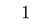 | 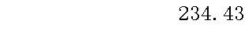 | 一、一般公共服务支出 | 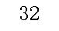 | 
二、政府性基金预算财政拨款收入 |  |  | 二、外交支出 | 
三、国有资本经营预算财政拨款收入 |  |  | 三、国防支出 | 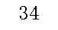
四、上级补助收入 | 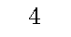 |  | 四、公共安全支出 | 
五、事业收入 |  |  | 五、教育支出 | 
六、经营收入 |  |  | 六、科学技术支出 | 
七、附属单位上缴收入 |  |  | 七、文化旅游体育与传媒支出 | 
八、其他收入 |  |  | 八、社会保障和就业支出 |  | 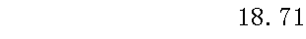
 |  |  | 九、卫生健康支出 |  | 
 | 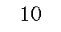 |  | 十、节能环保支出 | 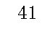
 | 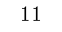 |  | 十一、城乡社区支出 | 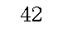
 | 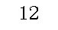 |  | 十二、农林水支出 | 
 |  |  | 十三、交通运输支出 | 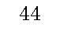
 | 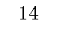 |  | 十四、资源勘探工业信息等支出 | 
 |  |  | 十五、商业服务业等支出 | 
 | 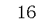 |  | 十六、金融支出 | 
 |  |  | 十七、援助其他地区支出 | 
 | 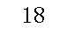 |  | 十八、自然资源海洋气象等支出 | 
 | 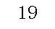 |  | 十九、住房保障支出 |  | 
 |  |  | 二十、粮油物资储备支出 | 
 | 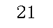 |  | 二十一、国有资本经营预算支出 | 
 | 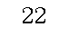 |  | 二十二、灾害防治及应急管理支出 | 
 |  |  | 二十三、其他支出 | 
 |  |  | 二十四、债务还本支出 | 
注：1.本表反映部门本年度的总收支和年末结转结余情况。本套报表金额单位转换时可能存在尾数误差。
2.表格中单元格空白表示数据为零。

 |  |  | 二十五、债务付息支出 | 
 |  |  | 二十六、抗疫特别国债安排的支出 | 
本年收入合计 |  |  | 本年支出合计 | 
使用非财政拨款结余 | 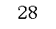 |  | 结余分配 | 
年初结转和结余 |  |  | 年末结转和结余 | 
 |  |  |  | 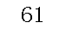
总计 | 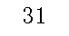 |  | 总计 | 
注：1.本表反映部门本年度的总收支和年末结转结余情况。本套报表金额单位转换时可能存在尾数误差。
2.表格中单元格空白表示数据为零。

 |  |  |  |  |  |  |  | 
 |  |  |  |  |  |  |  | 
 |  | 本年收入合计 | 财政拨款收入 | 上级补助收入 | 事业收入 | 经营收入 | 附属单位上缴收入 | 其他收入
功能分类科目编码 | 
 |  | 1 | 2 | 3 | 4 | 5 | 6 | 7
 |  | 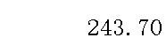 | 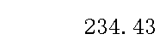 |  |  |  |  | 
 |  |  |  |  |  |  |  | 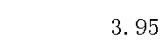
 |  | 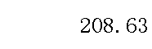 | 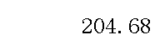
 |  |  | 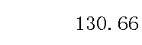 |  |  |  |  | 
 | 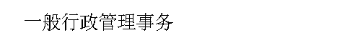 |  |  |  |  |  |  | 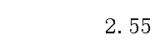
 |  | 
 |  | 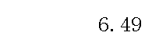
 |  | 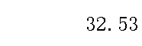
 |  | 
 |  | 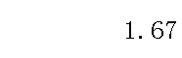

 |  | 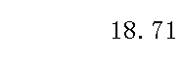 | 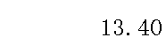 |  |  |  |  | 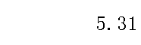
 | 
 |  |  | 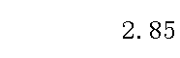
 |  | 
注：1.本表反映部门本年度取得的各项收入情况。
2.表格中单元格空白表示数据为零。

 |  | 本年收入合计 | 财政拨款收入 | 上级补助收入 | 事业收入 | 经营收入 | 附属单位上缴收入 | 其他收入
功能分类科目编码
 |  | 1 | 2 | 3 | 4 | 5 | 6 | 7
 |  | 
 |  | 
 | 
 |  | 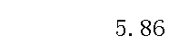
 | 
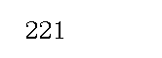 |  | 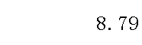
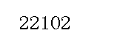 | 
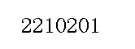 | 
注：1.本表反映部门本年度取得的各项收入情况。
2.表格中单元格空白表示数据为零。

 |  |  |  |  |  |  | 
 |  |  |  |  |  |  | 
 |  | 本年支出合计 | 基本支出 | 项目支出 | 上缴上级支出 | 经营支出 | 对附属单位补助支出
功能分类科目编码 | 
 |  | 1 | 2 | 3 | 4 | 5 | 6
 |  | 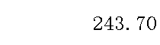 |  |  | 
 |  |  | 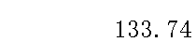
 |  | 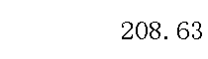 | 
 | 
 | 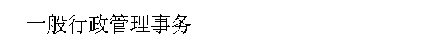 | 
 |  | 
 |  | 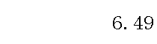
 |  | 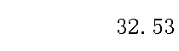
 |  | 
 |  | 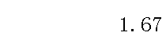

 |  | 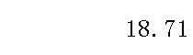
 | 
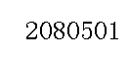 |  | 
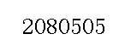 |  | 
注：1.本表反映部门本年度各项支出情况。
2.表格中单元格空白表示数据为零。

 |  | 本年支出合计 | 基本支出 | 项目支出 | 上缴上级支出 | 经营支出 | 对附属单位补助支出
功能分类科目编码
 |  | 1 | 2 | 3 | 4 | 5 | 6
 |  | 
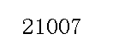 |  | 
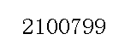 | 
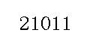 |  | 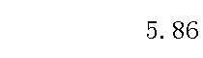
 | 
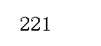 |  | 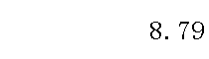
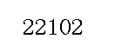 | 
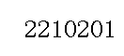 | 
注：1.本表反映部门本年度各项支出情况。
2.表格中单元格空白表示数据为零。

 |  |  |  |  |  |  |  | 
 |  |  |  |  |  |  |  | 
项目 | 行次 | 金额 | 项目 | 行次 |  | 一般公共预算财政拨款 | 政府性基金预算财政拨款 | 国有资本经营预算财政拨款
 |  |  |  |  |  |  |  | 
一、一般公共预算财政拨款 | 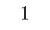 | 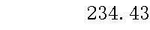 | 一、一般公共服务支出 | 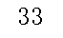 | 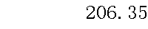 |  | 
二、政府性基金预算财政拨款 | 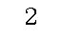 |  | 二、外交支出 | 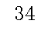
三、国有资本经营预算财政拨款 |  |  | 三、国防支出 | 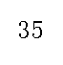
 |  |  | 四、公共安全支出 | 
 |  |  | 五、教育支出 | 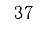
 |  |  | 六、科学技术支出 | 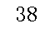
 |  |  | 七、文化旅游体育与传媒支出 | 
 |  |  | 八、社会保障和就业支出 |  | 
 |  |  | 九、卫生健康支出 | 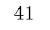 | 
 |  |  | 十、节能环保支出 | 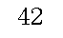
 | 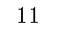 |  | 十一、城乡社区支出 | 
 | 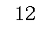 |  | 十二、农林水支出 | 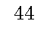
 | 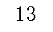 |  | 十三、交通运输支出 | 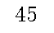
 | 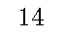 |  | 十四、资源勘探工业信息等支出 | 
 | 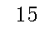 |  | 十五、商业服务业等支出 | 
 |  |  | 十六、金融支出 | 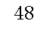
 | 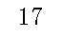 |  | 十七、援助其他地区支出 | 
 | 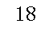 |  | 十八、自然资源海洋气象等支出 | 
 |  |  | 十九、住房保障支出 | 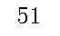 | 
 |  |  | 二十、粮油物资储备支出 | 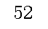
 | 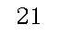 |  | 二十一、国有资本经营预算支出 | 
 | 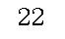 |  | 二十二、灾害防治及应急管理支出 | 
 | 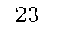 |  | 二十三、其他支出 | 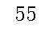
 | 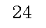 |  | 二十四、债务还本支出 | 
注：1.本表反映部门本年度一般公共预算财政拨款、政府性基金预算财政拨款和国有资本经营预算财政拨款的总收支和年末结转结余情况。
2.表格中单元格空白表示数据为零。

项目 | 行次 | 金额 | 项目 | 行次 |  | 一般公共预算财政拨款 | 政府性基金预算财政拨款 | 国有资本经营预算财政拨款
 | 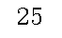 |  | 二十五、债务付息支出 | 
 |  |  | 二十六、抗疫特别国债安排的支出 | 
本年收入合计 | 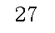 |  | 本年支出合计 | 
年初财政拨款结转和结余 | 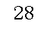 |  | 年末财政拨款结转和结余 | 
一般公共预算财政拨款 | 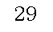 |  |  | 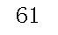
政府性基金预算财政拨款 |  |  |  | 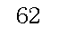
国有资本经营预算财政拨款 | 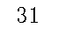 |  |  | 
总计 | 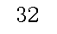 |  | 总计 | 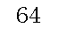
注：1.本表反映部门本年度一般公共预算财政拨款、政府性基金预算财政拨款和国有资本经营预算财政拨款的总收支和年末结转结余情况。
2.表格中单元格空白表示数据为零。

 |  |  |  | 
 |  |  |  | 
 |  | 本年支出
功能分类科目编码 |  | 小计 | 基本支出 | 项目支出
 |  |  |  | 
 |  | 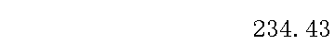 |  | 
 |  |  | 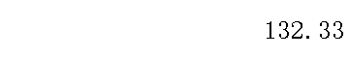
 |  | 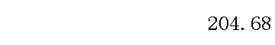 | 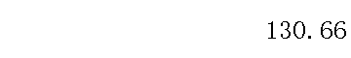
 |  |  |  | 
 |  | 
 |  | 
 |  | 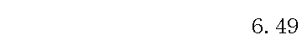
 |  | 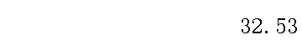
 |  | 
 |  | 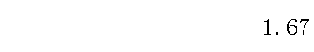

 |  | 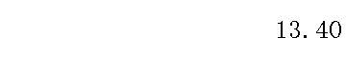

 |  | 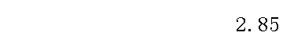
 |  | 
注：1.本表反映部门本年度一般公共预算财政拨款支出情况。
2.表格中单元格空白表示数据为零。

 |  | 本年支出
功能分类科目编码 |  | 小计 | 基本支出 | 项目支出
 |  | 
 |  | 
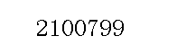
 |  | 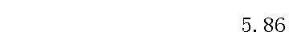

 |  | 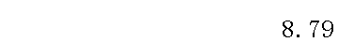


注：1.本表反映部门本年度一般公共预算财政拨款支出情况。
2.表格中单元格空白表示数据为零。

 |  |  |  |  |  |  |  | 
 |  |  |  |  |  |  |  | 
科目编码 | 科目名称 | 决算数 | 科目编码 | 科目名称 | 决算数 | 科目编码 | 科目名称 | 决算数
 | 工资福利支出 |  |  |  |  |  |  | 
 | 基本工资 |  |  |  | 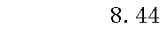 |  | 
 | 津贴补贴 | 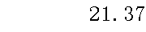 |  |  |  |  | 
 | 奖金 |  |  |  |  |  | 
 | 伙食补助费 |  |  |  |  | 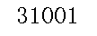 | 
 | 绩效工资 |  |  |  |  | 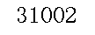 | 
 | 机关事业单位基本养老保险缴费 | 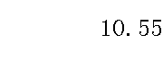 |  |  |  |  | 
 | 职业年金缴费 |  |  |  |  | 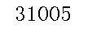 | 
 | 职工基本医疗保险缴费 |  |  |  |  |  | 
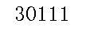 | 公务员医疗补助缴费 |  |  |  |  | 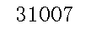 | 
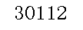 | 其他社会保障缴费 |  | 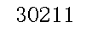 |  |  | 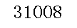 | 
 | 住房公积金 |  | 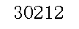 |  |  |  | 
 | 医疗费 |  |  |  |  |  | 
 | 其他工资福利支出 |  |  |  |  | 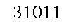 | 
 | 对个人和家庭的补助 |  |  |  |  | 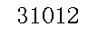 | 
 | 离休费 |  |  |  |  | 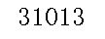 | 
 | 退休费 |  | 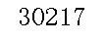 |  |  |  | 
 | 退职（役）费 |  |  |  |  | 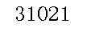 | 
 | 抚恤金 |  | 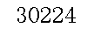 |  |  | 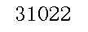 | 
 | 生活补助 |  |  |  |  | 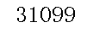 | 
 | 救济费 |  |  |  |  |  | 
 | 医疗费补助 |  | 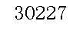 |  |  |  | 
 | 助学金 |  | 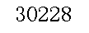 | 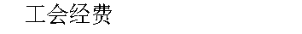 |  |  | 
 | 奖励金 |  |  |  |  |  | 
 | 个人农业生产补贴 |  | 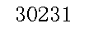 |  |  |  | 
注：1.本表反映部门本年度一般公共预算财政拨款基本支出明细情况。
2.表格中单元格空白表示数据为零。

科目编码 | 科目名称 | 决算数 | 科目编码 | 科目名称 | 决算数 | 科目编码 | 科目名称 | 决算数
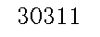 | 代缴社会保险费 |  |  |  |  |  | 
 | 其他对个人和家庭的补助 |  |  |  |  |  | 
 |  |  |  |  | 
 | 人员经费合计 |  |  |  |  |  | 
注：1.本表反映部门本年度一般公共预算财政拨款基本支出明细情况。
2.表格中单元格空白表示数据为零。

 |  |  |  |  |  |  | 
 |  |  |  |  |  |  | 
 |  | 年初结转和结余 | 本年收入 | 本年支出 |  |  | 年末结转和结余
功能分类科目编码 |  | 年初结转和结余 | 本年收入 | 小计 | 基本支出 | 项目支出 | 年末结转和结余
 |  |  |  |  |  |  | 
 |  | 
注：1.本表反映部门本年度政府性基金预算财政拨款收入、支出及结转和结余情况。
2.表格中单元格空白表示数据为零。
3.本单位2022年度无政府性基金预算财政拨款收支。

 |  |  |  | 
 |  |  |  | 
 |  | 本年支出
功能分类科目编码 |  | 合计 | 基本支出 | 项目支出
 |  |  |  | 
 |  | 
注：1.本表反映部门本年度国有资本经营预算财政拨款支出情况。
2.表格中单元格空白表示数据为零。
3.本单位2022年度无国有资本经营预算财政拨款收支。

 |  |  |  |  |  |  |  |  |  |  | 
 |  |  |  |  |  |  |  |  |  | 
预算数 |  |  |  |  |  | 决算数
合计 | 因公出国（境）费 | 公务用车购置及运行费 |  |  | 公务接待费 | 合计 | 因公出国（境）费 | 公务用车购置及运行费 |  |  | 公务接待费
合计 | 因公出国（境）费 | 小计 | 公务用车购置费 | 公务用车运行费 | 公务接待费 | 合计 | 因公出国（境）费 | 小计 | 公务用车购置费 | 公务用车运行费 | 公务接待费
1 | 2 | 3 | 4 | 5 | 6 | 7 | 8 | 9 | 10 | 11 | 12

注：1.本表反映部门本年度“三公”经费支出预决算情况。其中，预算数为“三公”经费全年预算数，反映按规定程序调整后的预算数；决算数是包括财政拨款和以前年度结转资金安排的实际支出。
2.表格中单元格空白表示数据为零。
3.本单位2022年度无“三公”经费支出。

第三部分

2022年度部门决算情况说明
一、收入支出决算总体情况说明
2022年度收、支总计243.70万元，与上年相比减少40.32万元，下降14.20%。主要是因为专项工作量减少，支出也相应减少。
二、收入决算情况说明
2022年度收入合计243.70万元，其中：财政拨款收入234.43万元，占96.20%；上级补助收入0.00万元，占0.00%；事业收入0.00万元，占0.00%；经营收入0.00万元，占0.00%；附属单位上缴收入0.00万元，占0.00%；其他收入9.27万元，占3.80%。
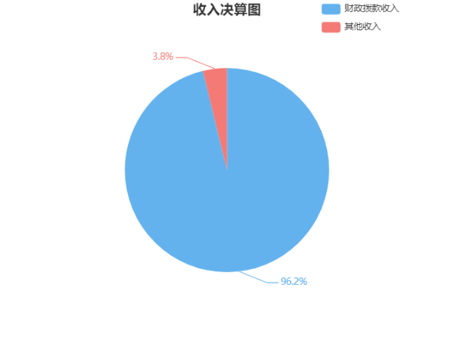
三、支出决算情况说明
2022年度支出合计243.70万元，其中：基本支出167.13万元，占68.58%；项目支出76.57万元，占31.42%；上缴上级支出0.00万元，占0.00%；经营支出0.00万元，占0.00%；对附属单位补助支出0.00万元，占0.00%。
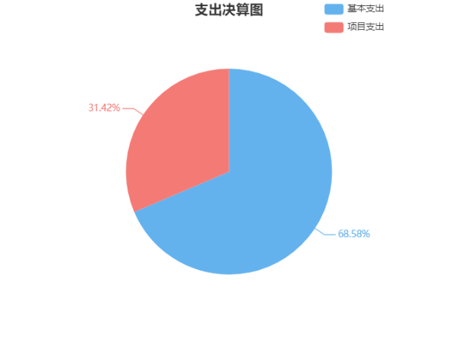
四、财政拨款收入支出决算总体情况说明
2022年度财政拨款收、支总计234.43万元，与上年相比，减少36.85万元，下降13.58%，主要是因为专项工作量减少，支出也相应减少。
五、一般公共预算财政拨款支出决算情况说明
（一）一般公共预算财政拨款支出决算总体情况
2022年度一般公共预算财政拨款支出234.43万元，占本年支出合计的96.20%，与上年相比，一般公共预算财政拨款支出减少36.85万元，下降13.58%。主要是专项工作量减少，支出也相应减少。
（二）一般公共预算财政拨款支出决算结构情况
2022年度一般公共预算财政拨款支出234.43万元，主要用于以下方面：一般公共服务支出（类）206.35万元，占比88.02%；社会保障和就业支出（类）13.40万元，占比5.72%；卫生健康支出（类）5.90万元，占比2.52%；住房保障支出（类）8.79万元，占比3.75%。
（三）一般公共预算财政拨款支出决算具体情况
2022年度一般公共预算财政拨款支出年初预算数为116.23万元，支出决算数为234.43万元，完成年初预算的201.69%，其中：
1、一般公共服务支出（类）统计信息事务（款）行政运行（项）。
年初预算为65.11万元，支出决算为130.66万元，完成年初预算的200.68%,决算数大于预算数主要原因是：人员经费增加。
2、一般公共服务支出（类）统计信息事务（款）一般行政管理事务（项）。
年初预算为8万元，支出决算为8.69万元，完成年初预算的108.63%,决算数大于预算数主要原因是：办公经费增加。
3、一般公共服务支出（类）统计信息事务（款）专项统计业务（项）。
年初预算为5万元，支出决算为1.31万元，完成年初预算的26.20%,决算数小于预算数的主要原因是：专项支出增加。
4、一般公共服务支出（类）统计信息事务（款）专项普查活动（项）。
年初预算为6.49万元，支出决算为6.49万元，完成年初预算的100%。
5、一般公共服务支出（类）统计信息事务（款）统计抽样调查（项）。
年初预算为12万元，支出决算为32.53万元，完成年初预算的271.08%,决算数大于预算数主要原因是：专项支出增加。
6、一般公共服务支出（类）统计信息事务（款）其他统计信息事务支出（项）。
年初预算为0万元，支出决算为25万元，年初预算为0万元，无法计算完成比率，决算数大于预算数的主要原因是：此项目无预算。
7、一般公共服务支出（类）统战事务（款）行政运行（项）。
年初预算为0万元，支出决算为1.67万元，年初预算为0万元，无法计算完成比率，决算数大于预算数的主要原因是：此项目无预算。
8、社会保障和就业支出（类）行政事业单位养老支出（款）行政单位离退休（项）。
年初预算为0万元，支出决算为2.85万元，年初预算为0万元，无法计算完成比率，决算数大于预算数的主要原因是：此项目无预算。
9、社会保障和就业支出（类）行政事业单位养老支出（款）机关事业单位基本养老保险缴费支出（项）。
年初预算为8.96万元，支出决算为10.55万元，完成年初预算的117.75%,决算数大于预算数主要原因是：工资调整及人员浮动。
10、卫生健康支出（类）计划生育事务（款）其他计划生育事务支出（项）。
年初预算为0万元，支出决算为0.04万元，年初预算为0万元，无法计算完成比率，决算数大于预算数的主要原因是：此项目无预算。
11、卫生健康支出（类）行政事业单位医疗（款）行政单位医疗（项）。
年初预算为4.27万元，支出决算为5.86万元，完成年初预算的137.24%,决算数大于预算数主要原因是：基数增加。
12、住房保障支出（类）住房改革支出（款）住房公积金（项）。
年初预算为6.4万元，支出决算为8.79万元，完成年初预算的137.34%,决算数大于预算数主要原因是：基数增加。
六、一般公共预算财政拨款基本支出决算情况说明
2022年度一般公共预算财政拨款基本支出160.41万元，其中：
人员经费138.55万元，占基本支出的86.37%，主要包括：基本工资、津贴补贴、奖金、伙食补助费、机关事业单位基本养老保险缴费、职业年金缴费、职工基本医疗保险缴费、其他社会保障缴费、住房公积金、退休费、抚恤金、生活补助、救济费、奖励金、其他对个人和家庭的补助。
公用经费21.86万元，占基本支出的13.63%，主要包括：办公费、印刷费、咨询费、水费、电费、邮电费、物业管理费、差旅费、维修（护）费、会议费、培训费、公务接待费、劳务费、委托业务费、工会经费、福利费、公务用车运行维护费、其他商品和服务支出。
七、一般公共预算财政拨款三公经费支出决算情况说明
（一）“三公”经费一般公共预算财政拨款支出决算总体情况说明
“三公”经费一般公共预算财政拨款支出预算为0.00万元，支出决算为0.00万元，由于预算数为0，无法计算百分比。其中：
因公出国（境）费支出预算为0.00万元，支出决算为0.00万元，由于预算数为0，无法计算百分比。与本年预算数相同，主要原因是严格执行年初预算，与上年决算数相同，主要原因是严格执行中央八项规定，厉行节约。
公务接待费支出预算为0.00万元，支出决算为0.00万元，由于预算数为0，无法计算百分比。与本年预算数相同，主要原因是严格执行年初预算，与上年决算数相同，主要原因是认真贯彻落实中央八项规定精神，坚持厉行勤俭节约。
公务用车购置费支出预算为0.00万元，支出决算为0.00万元，由于预算数为0，无法计算百分比。与本年预算数相同，主要原因是严格执行年初预算，与上年决算数相同，主要原因是落实公车改革政策，加强公务用车管理，严控公务用车支出。
公务用车运行维护费支出预算为0.00万元，支出决算为0.00万元，由于预算数为0，无法计算百分比。与本年预算数相同，主要原因是严格执行年初预算，与上年决算数相同，主要原因是落实公车改革政策，加强公务用车管理，严控公务用车支出。
（二）“三公”经费财政拨款支出决算具体情况说明
2022年度“三公”经费一般公共预算财政拨款支出决算中，公务接待费支出决算0.00万元，由于决算数为0万元，无法计算百分比，因公出国（境）费支出决算0.00万元，由于决算数为0万元，无法计算百分比，公务用车购置费及运行维护费支出决算0.00万元，由于决算数为0万元，无法计算百分比。具体情况如下：
1、因公出国（境）费支出决算为0.00万元，全年安排因公出国（境）团组0个，累计团组0人次。
2、公务接待费支出决算为0.00万元，全年共接待来访团组0个，来宾0人次。
3、公务用车购置费及运行维护费支出决算为0.00万元，其中：公务用车购置费0.00万元，雁峰区统计局更新公务用车0辆，购置公务用车0辆。公务用车运行维护费0.00万元，截至2022年12月31日，我单位开支财政拨款的公务用车保有量为0辆。
八、政府性基金预算收入支出决算情况
2022年度未发生政府性基金预算财政拨款收支。
九、国有资本经营预算财政拨款收入支出情况说明
2022年度未发生国有资本经营预算财政拨款收支。
十、关于机关运行经费支出说明
本部门2022年机关运行经费支出21.86万元，年初预算数9.24万元，比年初预算数增加12.62万元，上升136.58%，主要原因是办公经费增加。
十一、一般性支出情况说明
2022年本部门开支会议费0.64万元，用于工作布置会议，人数15人，内容为抽样调查及普查前期工作会议；开支培训费1.01万元，用于业务培训，人数20人，内容为普查业务工作培训；未举办节庆、晚会、论坛、赛事活动。
十二、关于政府采购支出说明
本部门2022年度政府采购支出总额0万元，其中：政府采购货物支出0万元、政府采购工程支出0万元、政府采购服务支出0万元。授予中小企业合同金额0万元，由于政府采购总额为0万元，无法计算百分比，其中：授予小微企业合同金额0万元，由于政府采购总额为0万元，无法计算百分比；由于货物支出金额为0万元，无法计算货物采购授予中小企业合同金额占货物支出金额的百分比；由于工程支出金额为0万元，无法计算工程采购授予中小企业合同金额占工程支出金额的百分比；由于服务支出金额为0万元，无法计算服务采购授予中小企业合同金额占服务支出金额的百分比。
十三、关于国有资产占用情况说明
截至2022年12月31日，本部门共有公务用车0辆，其中，主要领导干部用车0辆、机要通信用车0辆、应急保障用车0辆、执法执勤用车0辆、特种专业技术用车0辆、其他用车0辆；单位价值50万元以上通用设备0台（套），单位价值100万元以上专用设备0台（套）。
十四、关于2022年度预算绩效情况的说明
本部门预算绩效管理开展情况、绩效目标和绩效评价报告等见附件。

第四部分

名词解释

1．财政拨款收入：指单位本年度从同级财政部门取得的各类财政拨款。
2．上级补助收入：指事业单位从主管部门和上级单位取得的非财政补助收入。
3．机关运行经费：指行政单位（含参照公务员法管理的事业单位）使用一般公共预算安排的基本支出中的公用经费支出，包括办公及印刷费、邮电费、差旅费、会议费、福利费、日常维修费、专用材料及一般设备购置费、办公用房水电费、办公用房取暖费、办公用房物业管理费、公务用车运行维护费及其他费用。
4．“三公”经费：指单位用一般公共预算财政拨款安排的因公出国（境）费、公务用车购置及运行维护费和公务接待费。其中，因公出国（境）费反映单位公务出国（境）的国际旅费、国外城市间交通费、住宿费、伙食费、培训费、公杂费等支出；公务用车购置及运行维护费反映单位公务用车购置支出（含车辆购置税、牌照费）以及按规定保留的公务用车燃料费、维修费、过路过桥费、保险费、安全奖励费用等支出；公务接待费反映单位按规定开支的各类公务接待（含外宾接待）费用。
5．对附属单位补助支出：指事业单位用财政拨款收入之外的收入对附属单位补助发生的支出。
6．经营支出：指事业单位在专业业务活动及其辅助活动之外开展非独立核算经营活动发生的支出。
7．上缴上级支出：指事业单位按照财政部门和主管部门的规定上缴上级单位的支出。
8．项目支出：指在为完成特定的工作任务和事业发展目标所发生的支出。
9．基本支出：指为保障机构正常运转、完成日常工作任务而发生的支出，包括人员经费和公用经费。
10．年末结转和结余资金：指本年度或以前年度预算安排、因客观条件发生变化无法按原计划实施，需要延迟到以后年度按有关规定继续使用的资金。
11．结余分配：指事业单位按规定对非财政拨款结余资金提取的专用基金、缴纳的所得税和转入非财政拨款结余等。
12．年初结转和结余：指单位上年结转本年使用的基本支出结转、项目支出结转和结余和经营结余。
13．使用非财政拨款结余：指事业单位使用非财政拨款结余（原事业基金）弥补当年收支差额的数额。
14．事业收入：指事业单位开展专业业务活动及其辅助活动取得的收入，事业单位收到的财政专户实际核拨的教育收费等资金在此反映。
15．经营收入：指事业单位在专业业务活动及其辅助活动之外开展非独立核算经营活动取得的收入。
16．附属单位上缴收入：指事业单位附属独立核算单位按照有关规定上缴的收入。
17．其他收入：指单位取得的除上述“财政拨款收入”、“事业收入”、“经营收入”等以外的各项收入。
18．一般公共服务支出（类）统计信息事务（款）行政运行（项）：反映行政单位（包括实行公务员管理的事业单位）的基本 支出。
19．一般公共服务支出（类）统计信息事务（款）一般行政管理事务（项）：反映行政单位（包括实行公务员管理的事业单位）未单独 设置项级科目的其他项目支出。
20．一般公共服务支出（类）统计信息事务（款）专项统计业务（项）：反映各级统计机关在日常业务之外开展专项统计工作的 支出。
21．一般公共服务支出（类）统计信息事务（款）专项普查活动（项）：反映统计部门开展人口普查、经济普查、农业普查、投入产 出调查等周期性普查工作的支出。
22．一般公共服务支出（类）统计信息事务（款）统计抽样调查（项）：反映统计抽样调查队开展各类统计调查工作的支出。
23．一般公共服务支出（类）统计信息事务（款）其他统计信息事务支出（项）：反映除上述项目以外的其他统计信息事务支出。
24．一般公共服务支出（类）统战事务（款）行政运行（项）：反映行政单位（包括实行公务员管理的事业单位）的基本 支出。
25．社会保障和就业支出（类）行政事业单位养老支出（款）行政单位离退休（项）：反映行政单位（包括实行公务员管理的事业单位）开支的 离退休经费。
26．社会保障和就业支出（类）行政事业单位养老支出（款）机关事业单位基本养老保险缴费支出（项）：反映机关事业单位实施养老保险制度由单位缴纳的基本养老保险费支出。
27．卫生健康支出（类）计划生育事务（款）其他计划生育事务支出（项）：反映除上述项目以外其他用于计划生育管理事务方面的支出。
28．卫生健康支出（类）行政事业单位医疗（款）行政单位医疗（项）：反映财政部门安排的行政单位（包括实行公务员管理的事业 单位，下同）基本医疗保险缴费经费，未参加医疗保险的行政 单位的公费医疗经费，按国家规定享受离休人员、红军老战士 待遇人员的医疗经费。
29．住房保障支出（类）住房改革支出（款）住房公积金（项）：反映行政事业单位按人力资源和社会保障部、财政部规定的 基本工资和津贴补贴以及规定比例为职工缴纳的住房公积金。

第五部分

附 件

